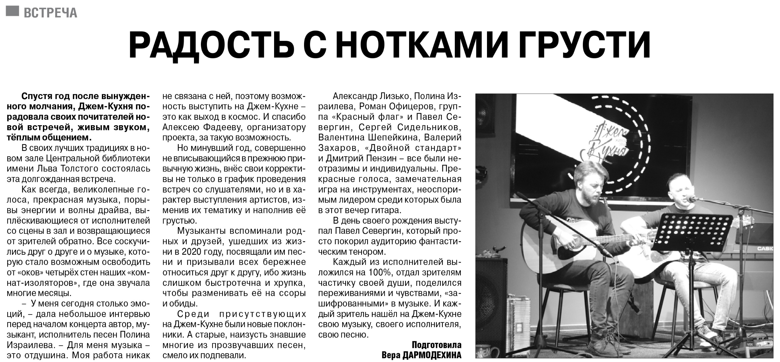

**Дармодехина В. Радость с нотками грусти / В. Дармодехина // Российская провинция. – 2021. – 4 марта. – С. 17.**